1) Gouvernement à l’échelle centrale

- UN système en mode théocratie épiscopale

- 789 serment de fidélité exigé de tous les hommes lires de plus de 12ans

- grandes assemblées (plaids) : réuni deux fois par ans : prend décision important : grande assemblée symboliques : manière de marquer sa supériorité + prise de décision et lois : mise par écrits par succession de petits chapitres (capitulaire) puis mise par écrits à la fin de la réunion = pour la totalité de l’empire
Remet place de l’écrit
Organisation du Palais : intendance

- Capitulaire

- 864 capitulaire de Pîtres (Charle le Chauve) : Royaume de Francie : capitulaire de Pîtres limite le nombre d’atelier monnaitraire à 10 = la monnaie permet gestion d’un allié
= théocratie épiscopale : important des évêques

- empereur possède tout les pouvoirs

- maîtrise de la monnaie : Pépin le Bref 755 : que les roi ont le droit de faire de la monnaie (deniée) : la monnaie est un outils de communication en politique : pièce gravé au nom de l’empereur et de son portrait : outils économique & politique de l’image de sois : instrument de communication de l’Empire carolingien.

L’empereur délègue une partie de ses pouvoirs à ses officiers. : relation de vassalité

2) La vassalité carolingienne(héritage mérovingienne)

vassalité = mode de relation entre les hommes : par un liens de fidélité qui passe par une rituelle, se caractérise par la recommandation par les mains, celui qui veut faire vassalle place ses mains dans celui qui est vassale : c’est un hommage, mais se double d’un serment de fidélité sur les reliques : (2 étapes), le vassale reçoit des terres, des bénéfices = c’est une forme de contrat. Charlemagne a compris l’intérêt de ses relations : il va transférer la vassalité du domaine privé au domaine public, encourage les personnes à devenir le vassaux de quelqu’un. En 789 : Charlemagne exige un serment de fidélité de tout les hommes libre âgé de + de 12ans + serment de fidélité de tout les officiers qui le représente (prêtres, administrateurs …) comme agent publique.
= devient central et non local.
Fidélité fait peur si parjure

- recommandation par les mains (commendation)
- hommage (hominium) : « devenir l’homme de »
- serment de fidélité prêté sur les reliques : morceaux os des seins, ou épée en croix
- les vassaux en échange de leur fidélité reçoivent des bénéfices
- ceux des souverains = vassi dominici : les vassaux du roi : cavaliers de l’armé, puis officiers et administrateurs
- innovation carolingienne : étendre la vassalité à l’administrations publique de l’empire
- liens personnels cimentent le corps administratif et le roi jusqu’à l’échelle local

3) A l’échelle locale
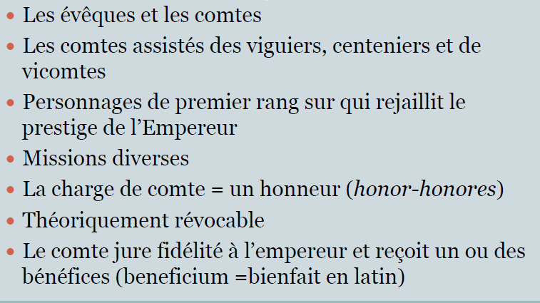

Les évêques et comtes : hommes d’église + administrer territoire comme les comtes, les comtes administres des comtés : personnages de premiers rangs à l’échelle local, se sont des représentant de l’empereur (pouvoir de ban), ont plusieurs missions : levé l’armé impérial, monnaie, réveillé à la levé des taxes sur le commerces et terres, maintenir la paix et la justice à l’intérieur de leur comté, responsable du prestiges de l’empereur. La charge comtale est un honneur, l’empereur confit cette honneur comme les comté qui lui sont fidèle, ses honneurs (honor) confié à des fidèle sont révocable (l’empereur peut confier quand il veut à quelqu’un d’autre), mais en réalité ses charges comptables sont transmises par l’héritage. Avec cette charge, le bénéficiaire reçoit des bénéfices (re manipulation des mérovingiens), elles sont aussi révocable (donner à quelqu ‘un d’autre). Or dans la vrais vies les honneurs + bénéfices : considérer comme des biens privés. Quand plus fidèle → fragile ! Méfiance de Charlemagne, peut avoir beaucoup d’abus
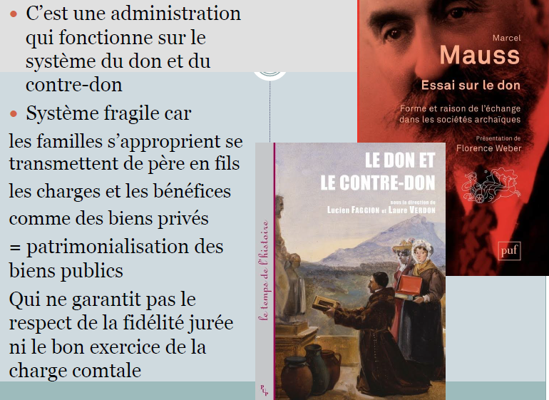

Met en place système de contrôle de ses territoriaux.

4) Les Missi dominici
802 : Charlemagne réforme le système Missatica ;
Recueillent les serments de fidélité des hommes libres jugent les plaintes en appel au tribunal comtal, sanctionnent les fautes et les abus des agents locaux de roi.
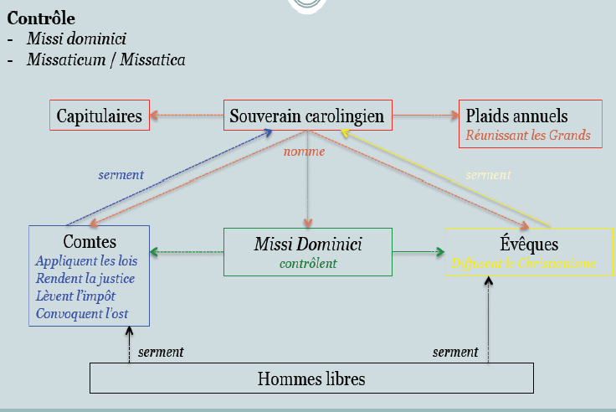
Associe un laïque et un ecclésiastique : leur donne territoire à parcourir « Missatica » nom des territoire attribué à chaque étapes de missi dominici, recueillent serment de fidélité des hommes libre âgé de + de 12ans + il recueillent les plaintes contre les fautes ou abus qui aurait été fait par les comtes et vicomtes.
= se sont des aristocrates : ne font pas toujours des choses biens, apparenté par des liens amitié, familiale → les relations remontent parfois plus que sur les missions qu’ils devaient accomplir = pas efficace et fiable.

S’ajoute une nouvelle manière de gouverné par une notion d’ordre.
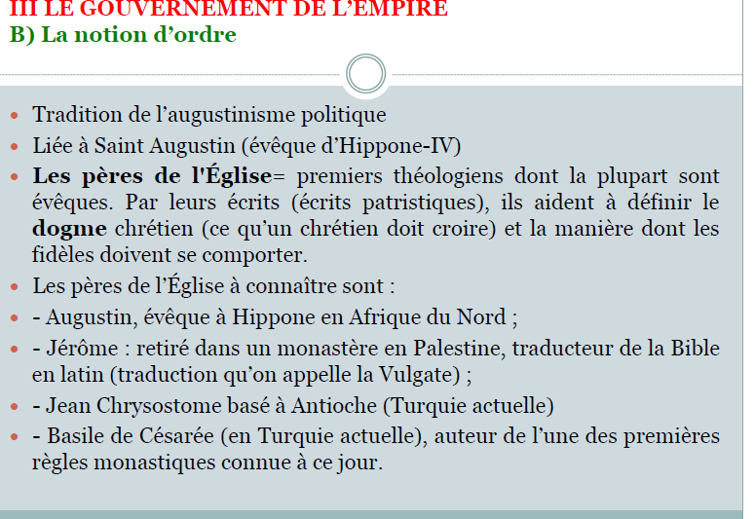
La notion d’odre est un concept fondamental, c’est le complètement de l’administration collective.
→ l’augustinisme politique : père de l’église, théologien par leur écrits définisse : le dogme chrétien & manière dont les fidèles doivent se comporter
: Augustin, Jérôme, Jean Chrysostome, Basile de Césarée.
Saint Augustin : réfléchit à l’idée que le rôle du christianisme est de contre un paradis terrestre afin d’aller plus facilement au paradis dans l’haut de là.
- construction d’un idéale de société chrétienne : société parfaitement ordonné et hiérarchisé : chacun à une place et doit y rester pour accéder au Paradis. Construction intellectuel qui repose sur les ordres, elle va être reprise par les carolingiens : sous Charlemagne : les autorité politique et religieuse cherchent à remettre en ordre les sociétés : la société carolingienne est sossié au terme ecclésiale ( société et ecclésia : même chose : communauté des chrétien : ecclésia que les autorité veulent remettre en ordre).
La société chrétienne avant Charlemagne étaient composé de trois catégories :
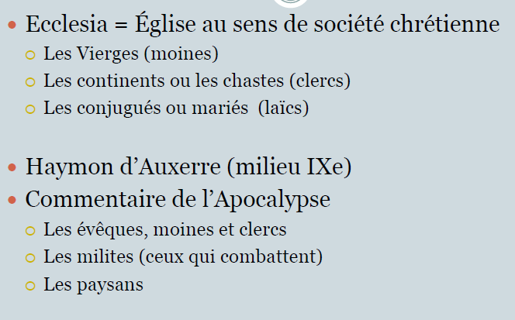
← 1 Se sont trois ordres : par ordre de perfection
L’état de perfection : virginité : placé au plus haut : pureté.
Il ne faut pas que les catégories se mélange en elles, il faut évidé que les ordres se mélangent entre eux.
- 2 Or changement : nouveaux rangement : par Haymon d’Auxerre au IXe : commentaire sur l’apocalypse : il propose un nouvel idéal de société chrétienne et répartie les ordres différemment : change le schéma : met en têtes les hommes d’église puis les combattant et à la fin de la procession les paysans. = sont classé celui leur fonction dans la société : tripartition fonctionnel
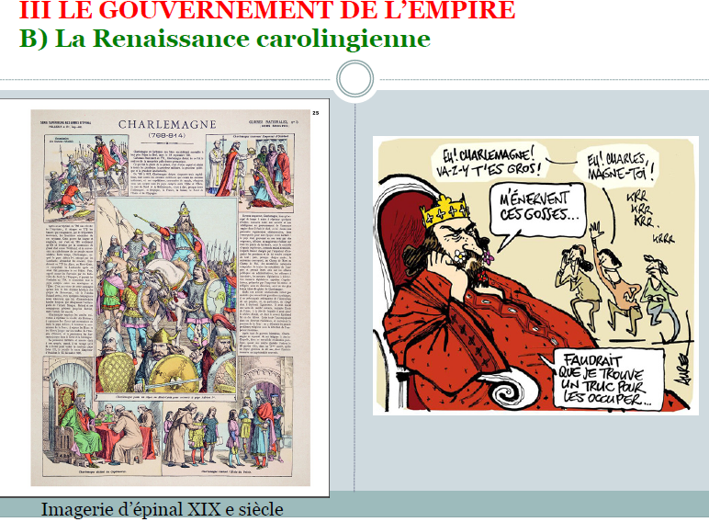
- Troisième stratégie : amélioration, rangé la société : bon contrôle,

C) La Renaissance Carolingienne
= sur le plan culturelle continu à renforcer l’efficacité de gouvernement l’état carolingien sur tout l’empire
Charlemagne n’est pas l’inventeur de l’école, les écoles depuis l’antiquité, mais école ecclésiastique (moins que dans l’antiquité) mais Charlemagne décide de les redéployer : deux raisons : politique & religieuse :
- monarchie a besoin de cadre forme : besoin administrateurs cultivé
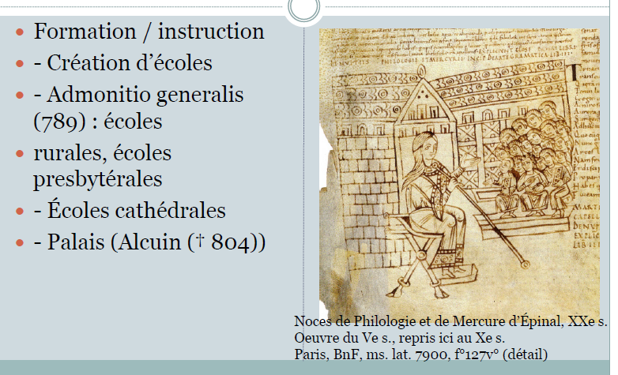
- pense que l’ignorance déplaît à Dieu
Origine d’une réforme culturelle et politique : Admonitio generalis : capitulaire : demande qu’il y est des écoles pour l’instruction des garçons, contribue à la formation des futurs clairs : apprend le latin, les prières
- Charlemagne soucieux de culturelle : Aix la Chapelle
- Alcuin : dirigent du palais d’aix la chapelle
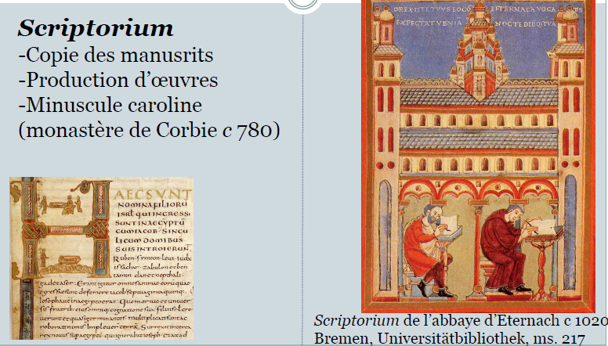
- développement des écoles ecclésiastique et s’accompagne par la production les œuvres écrites (dans les monastères) => scriptorium : atelier dans les monastères
(pas de ponctuation jusqu’au XIe : car on lit à voix haute)

La Renaissance Carolingienne peut profiter à l’élit laique. Les roi et aristocrates aiment les manuscrits + bibliothèque car c’est une manière de se favoriser.
Femme cultivé (contesse de Septimani) + remise en valeur des lettres, écoles profite pour tout le monde
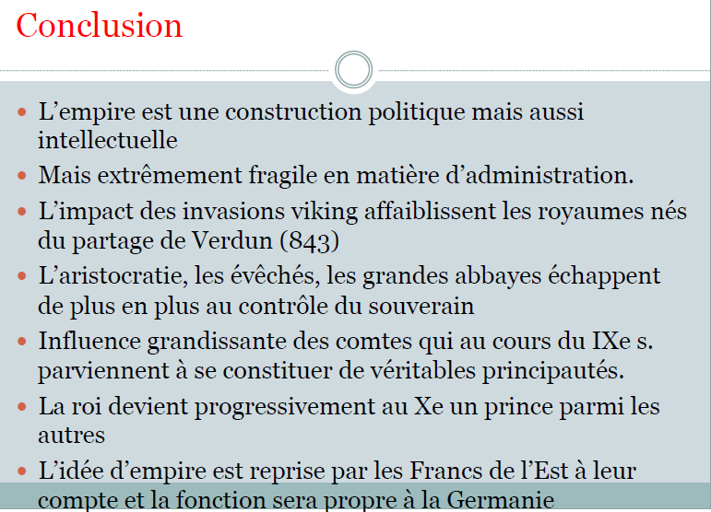

- L’empire Carolingien : construction politique avant d’être territorial, construction politique mais surtout intellectuelle : église de Rome à besoin de l’empereur pour sa protection.
- c’est un territoire immense : territoire qui fini par se désagréger
- mode de fonction de vassalité = fragilité (si tout le monde joue bien son rôle)
- perte d’influence des souverain et désagrégation des agents territoriaux → par arrivé des vikings

